贺兰县实验小学“数学连环画”比赛活动方案
一.活动目的
为进一步落实课程标准，激发学生学习数学的兴趣，体验数学的趣味性，让学生学会从数学的视角思考问题。本周以“数学连环画”为主题，让学生结合自己的生活，用运已经学过的数学知识，记录自己的经历，或者编一个含有数学信息的小故事，然后将这个故事画出来，做成小小连环画，也可以把自己的故事通过视频讲述的方法与同学们分享。
二、作品上交时间
2023年11月29日上午
三、参赛对象
贺兰县实验小学一至六年级全体学生
四、比赛内容
一年级:《6-10的加减法》
参考主题：超市购物、绘本创编、我身边的加法故事、我身边的减法故事…
二年级:《表内乘法》
参考主题购物小超市，我身边的乘法故事
三年级: 《时分秒》
参考主题：忙碌的一天、珍惜时间、闲不住的妈妈等。
四年级:《笔算乘除法》
参考主题：解决生活中的问题、超市购物等
五年级: 《小数除法》
参考主题：有趣的小数除法旅行、偶见“数大哥 ”、“数”我“绘”“玩”。
六年级：六年级第五单元《圆》
参考主题：神奇的圆
五、作品要求:
1、学生用A4纸分格绘制“数学连环画”，形成一份数学探究作业;
2、内容要有故事情节，符合生活实际，有探究过程;
- 上交的作品要图文并茂，画面干净、整洁、美观;
- 所有作品需书写作品名称、作者姓名、学校班级;
- 完成后用自己的语言讲述连环画中的故事情节并拍成视频上交。
六、评奖方式
由年级组数学教师共同商讨评选出一、二等奖。
一等奖每班1名，二等奖每班2名，三等奖3名。
学校将对获一、二等奖学生进行视频号宣传。
备注:
1.每班精选10份连环画（纸质版）上交至备课组长处，学校统一装订成册。
- 任课教师将每班交2份视频二维码，标注清班级、姓名，备课组长汇总到word文档中上交，由教导处制作码书。内容及二维码样式如下：
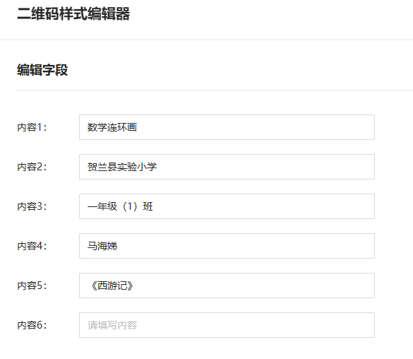
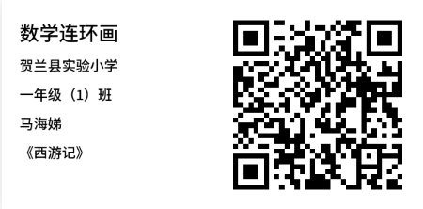
3.各年级注意收集过程性资料，精选学生作品照片、绘制连环画过程中学生出镜照片，发到群相册。
4.将本年级组绘制主题形成100字左右的文字说明，尽量精炼，完成后发给王霞老师。
5.本周教研活动的公众号由二年级组承担，请王霞老师提前进行安排，公众号最迟于下周五上午下班前发给徐丽老师审核。

